Administración de nóminas manuales
App 621

Especificaciones

Versión | V 1.0
App ID | 621
ID Req | 621
LP | Chuy
Desarrolladores | Chuy
Descripción de la Aplicación | La aplicación da seguimiento de las ventas para las campañas de Comcast (Comcast NE, Comcast CHSI, Comcast ICR, Comcast Chicago, Comcast California B, Comcast North East, Comcast Beltway, Comcast Chicago GDL, Comcast East Freedom, Comcast IC).
Descripción del cambio solicitado.

Módulo 1: Sales tracker Form

Explicación de la pantalla
Esta es la pantalla de captura de ventas, donde se registran las ventas de acuerdo a ciertas categorías de servicios.

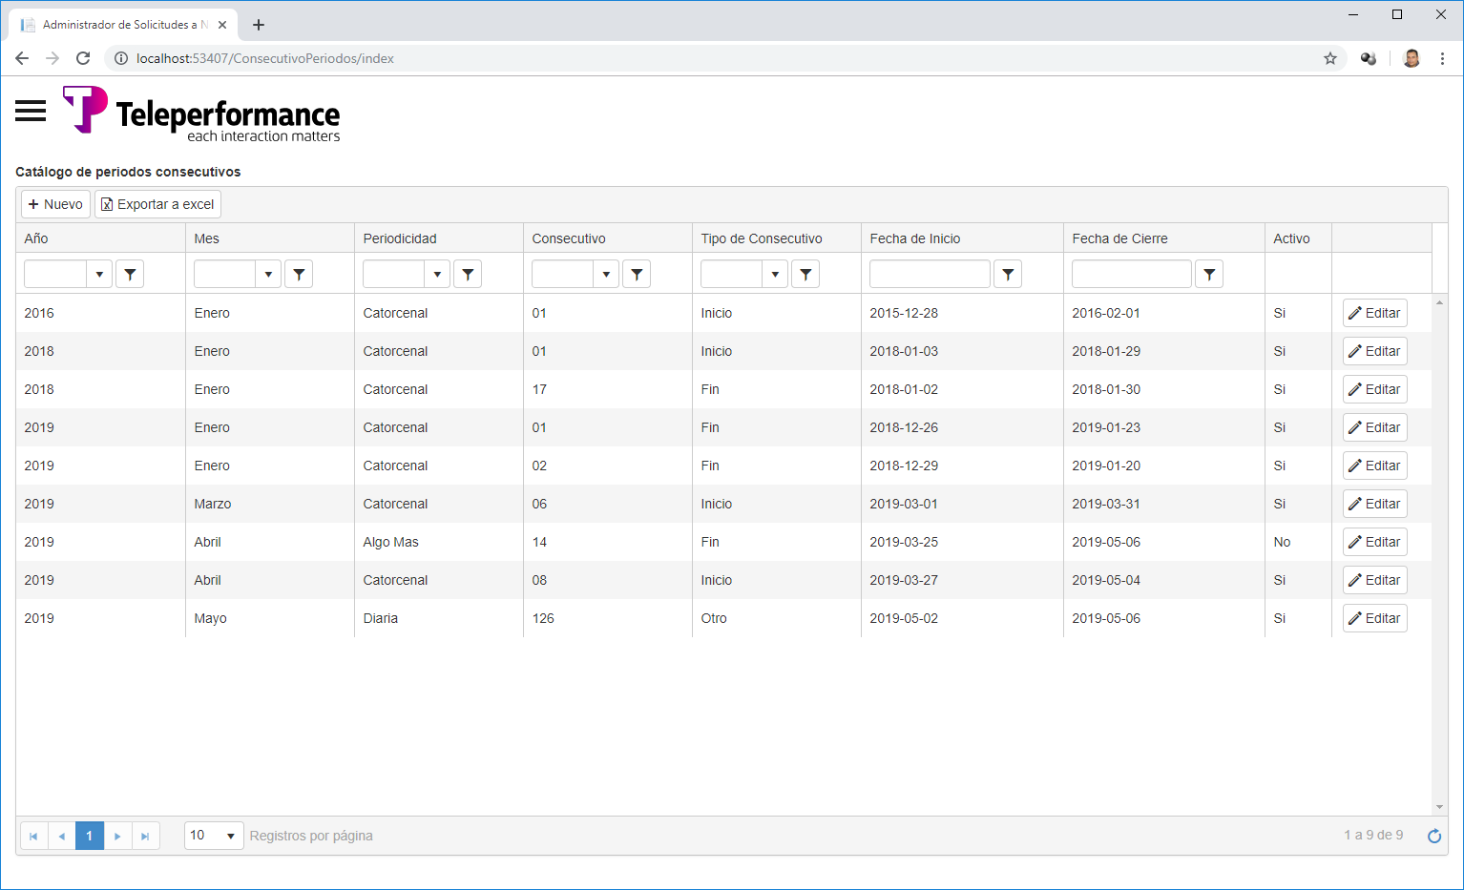

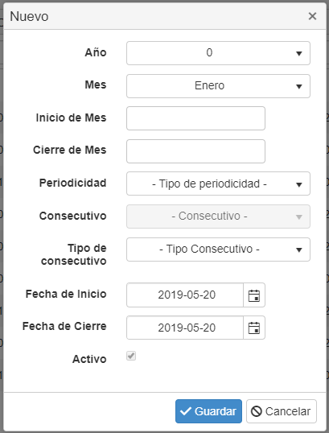

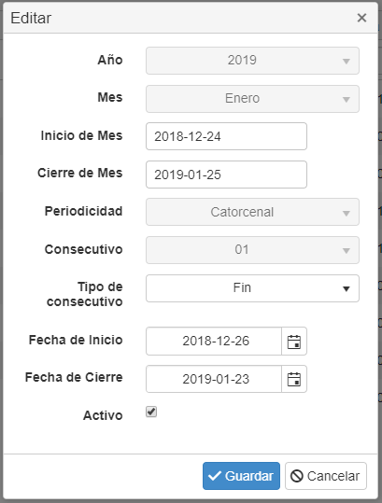

Regla 1 | Tienen acceso a la aplicación el personal de las siguientes campañas:  - Comcast NE  - Comcast CHSI  - Comcast ICR  - Comcast Chicago  - Comcast California B  - Comcast North East  - Comcast Beltway  - Comcast Chicago GDL  - Comcast East Freedom  - Comcast IC
Regla 2 | Los role que tienen acceso y lo que pueden hacer es:  - Agente: puede capturar una venta.  - Supervisor: puede capturar una venta.
Regla 3 | El cambio aplica para todas las campañas mencionadas en la Regla 1.
Regla 4 | El cambio consiste en cambiar el layout de las opciones para que quede como lo siguiente:
  Basic Services | Digital Services | A la Carte | Equipment | Services
  Basic Service | Digital Starter | Nuevo Selecto | DCT | CDV
  Family Tier | Digital Preferred | HBO | HDCT | CHSI
   | Digital Premium | Starz | HDDVR | Service Protection Plan
   | Digital Economy | Cinemax | DTA | Triple Play
   |  | TMC
   |  | Showtime
   |  | Sports Entertainment
   |  | Premium Channels
   |  | Multilatino

